岳阳市云溪区消防救援大队行政执法公示清单

根据应急管理部消防救援局《消防执法公示公开规定》、《消防执法全过程记录制度》、《消防救援机构法制审核审批和集体议案工作规范》（应急消〔2019〕151号）的通知要求，现将岳阳市消防救援消防执法有关情况进行公示如下：
（一）消防执法法律法规规章依据
《中华人民共和国消防法》、《中华人民共和国行政许可法》、《中华人民共和国行政处罚法》、《中华人民共和国行政复议法》、《中华人民共和国行政赔偿法》、《中华人民共和国行政强制法》、《湖南省实施<中华人民共和国消防法>办法》、《建筑设计防火规范》（GB50016-2014（2018年版））、《消防监督检查规定》、《消防产品监督管理规定》、《社会消防技术服务管理规定》等法律法规。
（二）消防救援机构职责权限、机构设置、办公地址、办公时间、联系方式、负责人姓名
机构名称：岳阳市云溪区消防救援大队
办公地址：岳阳市云溪区长江大道
主要负责人姓名：文晓强、丁向阳
联系方式：刘飞 18873031818
办公时间：10月1日至次年6月30日，工作日（周一至周五），上午8：00-12：00，下午14：30-17：30；7月1日至9月30日，工作日（周一至周五），上午8：00-12：00，下午15：00-18：00。
法定职责：依法指导、督促机关、团体、企业、事业等单位履行消防工作职责。依法开展消防监督检查，组织针对性消防安全专项治理，实施消防行政处罚。组织和指挥火灾现场扑救，承担或参加重大灾害事故和其他以抢救人员生命为主的应急救援工作。依法组织或参与火灾事故调查处理工作，协同公安机关办理失火罪和消防责任事故罪案件。组织开展消防宣传教育培训和应急疏散演练。
法定权限：负责公众聚集场所开业前消防安全检查的审批工作；负责云溪区日常消防安全重点单位的监督管理和其他一般单位监督抽查，督促整改火灾隐患的工作；负责对违法行为采取行政处罚或行政强制措施；负责火灾隐患举报受理工作及大道列管单位火灾隐患举报查处工作。
（三）消防执法权力清单和责任清单
岳阳市云溪区消防救援大队权责清单（2022年）
序号 | 事项名称 | 事项类型 | 处罚依据 | 实施机关 | 监督电话
1 | 1、经核查发现场所使用、营业情况与承诺内容不符；  2、未经消防救援机构许可，擅自投入使用、营业； | 行政处罚 | 《中华人民共和国消防法》第五十八条第一款第四项 | 岳阳市云溪区消防救援大队 | 0730-8422501
2 | 1、损坏、挪用消防设施。器材；  2、擅自停用、拆除消防设施器材；  3、占用、堵塞、封闭疏散通道、安全出口；  4、其他妨碍安全疏散行为；  5、埋压、圈占、遮挡消火栓；  6、占用防火间距；  7、占用、墙塞、封闭消防车通道、妨碍消防车通行的 | 行政处罚 | 《中华人民共和国消防法》第六十条第一款第二项、第三项、第四项、第五项 | 岳阳市云溪区消防救援大队 | 0730-8422501
3 | 1、消防设施、器材、消防安全标志配置、设置不符合国家标准、行业标准；  2、消防设施、器材、消防安全标志未保持完好有效。 | 行政处罚 | 《中华人民共和国消防法》第六十条第一款第一项 | 岳阳市云溪区消防救援大队 | 0730-8422501
4 | 门窗设置影响逃生、灭火执操的障碍物 | 行政处罚 | 《中华人民共和国消防法》第六十条第一款第六项 | 岳阳市云溪区消防救援大队 | 0730-8422501
5 | 1、生产、存储、经营易燃易爆危险品场所与居住场所设置在同一建筑物内；  2、生产、存储、经营易燃易爆危险品场所未与居住场所保持安全距离。 | 行政处罚 | 《中华人民共和国消防法》第六十一条第一款 | 岳阳市云溪区消防救援大队 | 0730-8422501
6 | 其他场所与居住场所设置在同一建筑物内不符合消防技术标准。 | 行政处罚 | 《中华人民共和国消防法》第六十一条第二款 | 岳阳市云溪区消防救援大队 | 0730-8422501
7 | 不及时消除火灾隐患 | 行政处罚 | 《中华人民共和国消防法》第六十条第一款第七项 | 岳阳市云溪区消防救援大队 | 0730-8422501
8 | 不履行消防安全职责 | 行政处罚 | 《中华人民共和国消防法》第六十七条 | 岳阳市云溪区消防救援大队 | 0730-8422501
9 | 不属行组织、引导在场人员疏散义务 | 行政处罚 | 《中华人民共和国消防法》第六十八条 | 岳阳市云溪区消防救援大队 | 0730-8422501
10 | 人员密集场所使用不合格、国家明令淘汰的消防产品逾期未改 | 行政处罚 | 《中华人民共和国消防法》第六十五条第二款 | 岳阳市云溪区消防救援大队 | 0730-8422501
11 | 人员密集场所使用不符合市场准入的消防产品逾期未改 | 行政处罚 | 《中华人民共和国消防法》第六十五条  第二款、《消防产品监督管理规定》第  三十六条第一款 | 岳阳市云溪区消防救援大队 | 0730-8422501
12 | 非人员密集场所使用不符合市场准入、不合格、国家明令淘汰的消防产品逾期未改 | 行政处罚 | 《消防产品监督管理规定》第三十六条第二款 | 岳阳市云溪区消防救援大队 | 0730-8422501
13 | 1、电器产品的安装、使用不符合规定；  2、燃气用具的安装、使用不符合规定；  3、电器线路的设计、敷设、维护保养、检测不符合规定；  4、燃气管路的设计、敷设、维护保养、检测不符合规定。 | 行政处罚 | 《中华人民共和国消防法》第六十六条 | 岳阳市云溪区消防救援大队 | 0730-8422501
14 | 不具备从业条件从事消防技术服务活动 | 行政处罚 | 《社会消防技术服务管理规定》第二十九条、《中华人民共和国消防法》第六十九条第一款 | 岳阳市云溪区消防救援大队 | 0730-8422501
15 | 出具虚假文件 | 行政处罚 | 《社会消防技术服务管理规定》第二十九条、《中华人民共和国消防法》第六十九条第一款 | 岳阳市云溪区消防救援大队 | 0730-8422501
16 | 出具失实文件 | 行政处罚 | 《社会消防技术服务管理规定》第二十九条、《中华人民共和国消防法》第六十九条第二款 | 岳阳市云溪区消防救援大队 | 0730-8422501
17 | 不按照国家标准、行业标准开展社会消防技术服务活动 | 行政处罚 | 《社会消防技术服务管理规定》第二十九条、《中华人民共和国消防法》第六十九条第一款 | 岳阳市云溪区消防救援大队 | 0730-8422501
18 | 冒用其他消防技术服务机构名义从事社会消防技术服务活动 | 行政处罚 | 《社会消防技术服务管理规定》第二十六条 | 岳阳市云溪区消防救援大队 | 0730-8422501
19 | 所属注册消防工程师同时在两个以上社会组织执业 | 行政处罚 | 《社会消防技术服务管理规定》第二十七条第一款第一项、第二十七条第二款 | 岳阳市云溪区消防救援大队 | 0730-8422501
20 | 指派无相应资格从业人员从事社会消防技术服旁活动 | 行政处罚 | 《社会消防技术服务管理规定》第二十七条第一款第二项 | 岳阳市云溪区消防救援大队 | 0730-8422501
21 | 转派、分包消防技术服务项目 | 行政处罚 | 《社会消防技术服务管理规定》第二十七条第一款第三项 | 岳阳市云溪区消防救援大队 | 0730-8422501
22 | 未设立技术负责人、未明确项目负责人 | 行政处罚 | 《社会消防技术服务管理规定》第二十八条第一项 | 岳阳市云溪区消防救援大队 | 0730-8422501
23 | 出具的书面结论文件未经技术负责人、项目负责人签名、盖章，或者未加盖消防技术服务机构印章 | 行政处罚 | 《社会消防技术服务管理规定》第二十八条第二项 | 岳阳市云溪区消防救援大队 | 0730-8422501
24 | 承接业务未依法与委托人签订消防技术服务合同 | 行政处罚 | 《社会消防技术服务管理规定》第二十八条第三项 | 岳阳市云溪区消防救援大队 | 0730-8422501
25 | 消防设施维护保养检测机构的项目负责人或者消防设施操作员未到现场实地开展工作 | 行政处罚 | 《社会消防技术服务管理规定》第二十八条第四项 | 岳阳市云溪区消防救援大队 | 0730-8422501
26 | 未建立或者保管消防技术服务档案 | 行政处罚 | 《社会消防技术服务管理规定》第二十八条第五项 | 岳阳市云溪区消防救援大队 | 0730-8422501
27 | 未公示营业执照、工作程序、收费标准、从业守则、  注册消防工程师注册证书、投诉电话等事项 | 行政处罚 | 《社会消防技术服务管理规定》第二十八条第六项 | 岳阳市云溪区消防救援大队 | 0730-8422501
28 | 消防设施维护保养检测机构未按照要求在经其维护保养的消防设施所在建筑的醒日位置上公示消防技术服务信息 | 行政处罚 | 《社会消防技术服务管理规定》第三十条 | 岳阳市云溪区消防救援大队 | 0730-8422501
29 | 聘用单位为申请人提供虑假注册申请材料 | 行政处罚 | 《注册消防工程师管理规定》第四十九条 | 岳阳市云溪区消防救援大队 | 0730-8422501
30 | 以欺骗、贿赂等不正当手段取得注册 | 行政处罚 | 《注册消防工程师管理规定》第五十条 | 岳阳市云溪区消防救援大队 | 0730-8422501
31 | 未经注册擅自以注册消防工程师名义执业 | 行政处罚 | 《注册消防工程师管理规定》第五十一条 | 岳阳市云溪区消防救援大队 | 0730-8422501
32 | 被注销注册后继续以注册消防工程师名义执业 | 行政处罚 | 《注册消防工程师管理规定》第五十一条 | 岳阳市云溪区消防救援大队 | 0730-8422501
33 | 消防安全技术文件末经注册消防工程师签名、加盖执业印章 | 行政处罚 | 《注册消防工程师管理规定》第五十三条 | 岳阳市云溪区消防救援大队 | 0730-8422501
34 | 未按国家标准，行业标准开展执业活动 | 行政处罚 | 《注册消防工程师管理规定》第五十四条 | 岳阳市云溪区消防救援大队 | 0730-8422501
35 | 减少执业活动项目内容、数量 | 行政处罚 | 《注册消防工程师管理规定》第五十四条 | 岳阳市云溪区消防救援大队 | 0730-8422501
36 | 执业活动质量不符合国家标准、行业标准 | 行政处罚 | 《注册消防工程师管理规定》第五十四条 | 岳阳市云溪区消防救援大队 | 0730-8422501
37 | 以个人名义承接执业业务、开展执业活动 | 行政处罚 | 《注册消防工程师管理规定》第五十五条第(一)项 | 岳阳市云溪区消防救援大队 | 0730-8422501
38 | 变造、倒卖、出租、出借、以其他形式转让资格证书、注册证、执业印章 | 行政处罚 | 《注册消防工程师管理规定》第五十五条第(二)项 | 岳阳市云溪区消防救援大队 | 0730-8422501
39 | 超出本人执业范围开展执业活动 | 行政处罚 | 《注册消防工程师管理规定》第五十五条第(三)项 | 岳阳市云溪区消防救援大队 | 0730-8422501
40 | 公共交通工具和接送学生、幼儿的车辆未配置消防设施、器材 | 行政处罚 | 《湖南省实施<中华人民共和国消防法>办法》第六十六条第二款 | 岳阳市云溪区消防救援大队 | 0730-8422501
41 | 公共交通工具和接送学生、幼儿的车辆配置的消防设施、器材未保持完好有效 | 行政处罚 | 《湖南省实施<中华人民共和国消防法>办法》第六十六条第二款 | 岳阳市云溪区消防救援大队 | 0730-8422501
42 | 1、公众聚集场所未配置消防设施、器材；  2、公众聚集场所配置的消防设施器材未保持完好有效。 | 行政处罚 | 《湖南省实施<中华人民共和国消防法>办法》第六十六条第一款 | 岳阳市云溪区消防救援大队 | 0730-8422501
43 | 物业服务企业对占用、墙塞、封闭疏散通道、安全出口、消防车通道的行为未及时劝阻或者报告 | 行政处罚 | 《湖南省实施<中华人民共和国消防法>办法》第六十七条 | 岳阳市云溪区消防救援大队 | 0730-8422501
44 | 1、村民损坏消火栓、消防水池等公共消防设施和器材；  2、擅自搭建临时建（构）筑物，侵占防火间距或者堵塞消防通道；  3、使用铜丝、铁丝替代保险丝，安装不合格的电气保险装置；  4、在楼梯间、楼道、疏散通道、安全出口等区域停放电动车、堆放物件，占用、堵塞、封闭疏散通道、安全出口；  5、在具有火灾、爆炸危险场所或者堆放柴草、饲料、农作物等易燃、可燃的地方使用明火、燃放鞭炮和吸烟。 | 行政处罚 | 《湖南省农村消防安全管理若干规定》第二十二条 | 岳阳市云溪区消防救援大队 | 0730-8422501
45 | 农村经营性场所未按规定设置应急照明设施、消防安全疏散指示标志 | 行政处罚 | 《湖南省农村消防安全管理若干规定》第二十三条 | 岳阳市云溪区消防救援大队 | 0730-8422501
46 | 农村经营性场所未按规定设置安全出口，或者未保持疏散通道和安全出口畅通 | 行政处罚 | 《湖南省农村消防安全管理若干规定》第二十三条 | 岳阳市云溪区消防救援大队 | 0730-8422501
47 | 1、 农家乐(民宿)采用易燃材料装修；  2.农家乐(民宿)未按规定置独立式感烟火灾探测报警器或者火灾自动报警系统；  3、农家乐(民宿)未按规定配备灭火器、手电、逃生用口罩或者自救呼吸器等消防器材；  4、 农家乐(民宿)配备的灭火器、手电、逃生用口罩或者自救呼吸器等消防器材未保持完好有效；  5、 农家乐(民宿)未按规定在安全出口、疏飲通道、楼梯间设置消防安全疏散指示标志、安装应急照明设施；  6、 农家乐(民宿)在安全出口、疏散通道、楼梯间设置的消防安全疏散指示标志、安装应急照明设施未保持完好有效；  7、农家乐(民宿)违规用火用电。 | 行政处罚 | 《湖南省农村消防安全管理若干规定》第二十三条 | 岳阳市云溪区消防救援大队 | 0730-8422501
48 | 1、农村生产经营性场所未按规定配置消防设施、消防器材；  2、农村生产经营性场所消防设施、器材维护保养不善未保持完好有效。 | 行政处罚 | 《湖南省农村消防安全管理若干规定》第二十三条 | 岳阳市云溪区消防救援大队 | 0730-8422501
49 | 农村经营性场所未按规定设置应急照明设施、消防安全疏散指示标志 | 行政处罚 | 《湖南省农村消防安全管理若干规定》第二十三条 | 岳阳市云溪区消防救援大队 | 0730-8422501
50 | 不按照规定配备自动消防系统操作人员或者消防控制室不按照规定实行值班制度 | 行政处罚 | 《湖南省建筑消防设施管理办法》第二十四条第一项 | 岳阳市云溪区消防救援大队 | 0730-8422501
51 | 不按照要求进行巡查、单项检查、联动检查的 | 行政处罚 | 《湖南省建筑消防设施管理办法》第二十四条第二项 | 岳阳市云溪区消防救援大队 | 0730-8422501
52 | 建筑消防设施联动检查或因检修改造停用不按照要求备案 | 行政处罚 | 《湖南省建筑消防设施管理办法》第二十四条第三项 | 岳阳市云溪区消防救援大队 | 0730-8422501
53 | 停用建筑消防设施不按照要求备案 | 行政处罚 | 《湖南省建筑消防设施管理办法》第二十四条第三项 | 岳阳市云溪区消防救援大队 | 0730-8422501
54 | 违反规定进入生产、储存易燃易爆危险品场所;违反规定使用明火作业或者在具有火灾、爆炸危险的场所吸烟、使用明火。 | 行政处罚 | 《中华人民共和国消防法》第六十三条 | 岳阳市云溪区消防救援大队 | 0730-8422501
55 | 1、指使、强令他人违反消防安全规定，冒险作业的；  2、过失引起火灾的；  3、在火灾发生后阻拦报警，或者负有报告职责的人员不及时报警的；  4、扰乱火灾现场秩序,或者拒不执行火灾现场指挥员指挥，影响灭火执援的；  5、故意破坏或者伪造火灾现场的；  6、擅白拆封或者使用被消防救援机构查封的场所、部位的。 | 行政处罚 | 《中华人民共和国消防法》第六十四条 | 岳阳市云溪区消防救援大队 | 0730-8422501
56 | 生产经营单位的决策机构、主要负责人或者个人经营的投资人不依照本法规定保证安全生产所必需的资金投入，致使生产经营单位不具备安全生产条件，导致生产发生生产安全事故的； | 行政处罚 | 《中华人民共和国安全生产法》第九十  三条 | 岳阳市云溪区消防救援大队 | 0730-8422501
57 | 生产经营单位拒绝、阻碍负有安全生产监督管理职责的部门依法实施监督检查的，责令改正；拒不改正,处二万元以上二十万元以下的罚款； | 行政处罚 | 《中华人民共和国安全生产法》 第一百零八条 | 岳阳市云溪区消防救援大队 | 0730-8422501
58 | 1、在高层民用建筑内进行电焊、气焊等明火作业，未履行动火审批手续、进行公告，或者未落实消防现场监护措施的；  2、高层民用建筑设置的户外广告牌、外装饰妨碍防烟排烟、逃生和灭火救援，或者改变，破坏建筑立面防火结构的；  3、未设置外墙外保温材料提示性和警示性标识，或者未及时修复破损、开裂和脱落的外墙外保温系统的；  4、未按照规定落实消防控制室值班制度；  5、安排不具备相应条件的人员值班的；  6、因维修等需要停用建筑消防设施未进行公告、未制定应急预案或者未落实防范措施的；  7、在高层民用建筑的公共门厅、疏散走道、楼梯间、安全出口停放电动自行车或者为电动自行车充电，拒不改正的。 | 行政处罚 | 《高层民用建筑消防安全管理规定》第四十七条第一款第一、二、三、四、六、七项。 | 岳阳市云溪区消防救援大队 | 0730-8422501
59 | 未按照规定建立专职消防队、志愿消防队等消防组织的 | 行政处罚 | 《高层民用建筑消防安全管理规定》第四十七条第一款第五项。 | 岳阳市云溪区消防救援大队 | 0730-8422501
（四）消防随机抽查事项清单
详情可见：hn.ssj.119.gov.cn
（五）消防执法流程图和执法服务指南
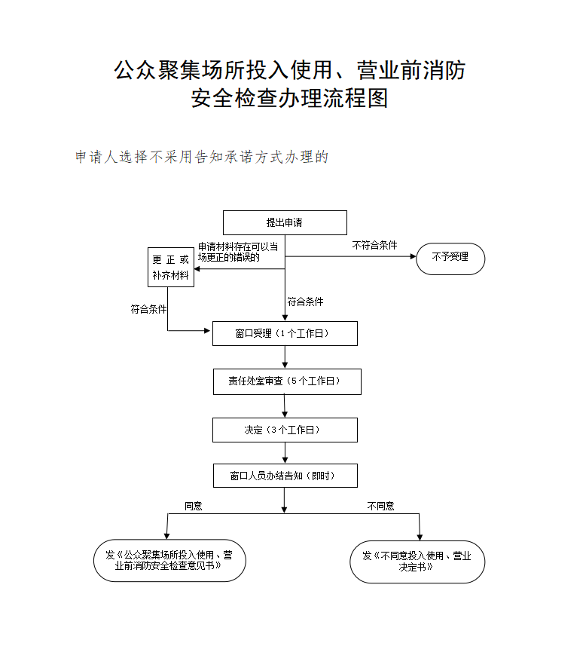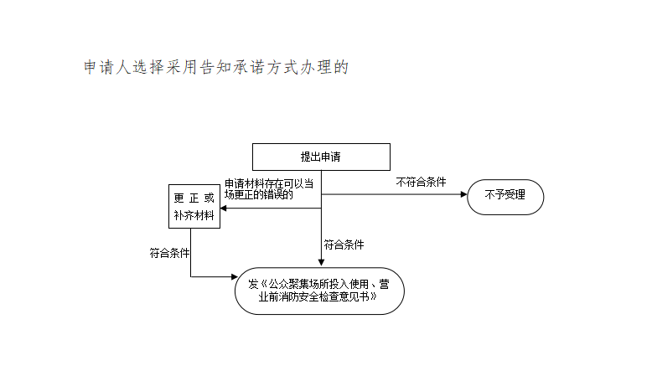
2、执法服务指南
（1）办事程序：窗口申请、受理及许可、现场核查。
（2）申报对象：下列公众聚集场所在开业（使用）前应当向辖区消防救援机构提出申请，申请人可自主选择采用告知承诺制方式办理, 或者选择不采用告知承诺方式办理经消防安全检查合格后，方可开业（使用）：宾馆、饭店、商场、集贸市场、客运车站候车室、客运码头候船厅、民用机场航站楼、体育场馆、会堂以及公共娱乐场所等。公共娱乐场所：影剧院、录像厅、礼堂等演出、放映场所；歌舞厅、卡拉Ok等歌舞娱乐场所；具有娱乐功能的夜总会、音乐茶座和餐饮场所；游艺、游乐场所；保龄球馆、旱冰场、桑拿浴室等营业性健身、休闲场所。
（3）申报材料：申请人选择采用告知承诺方式办理的，可以通过场所所在地的消防业务受理窗口或者消防在线政务服务平台, 填写《公众聚集场所投入使用、营业消防安全告知承诺书》,作出符合消防安全要求、具备许可条件的承诺,并提交营业执照、场所平面布置图、场所消防设施平面图、消防安全制度、灭火和应急疏散预案,以及法律、行政法规规定的其他材料。
申请人选择不采用告知承诺方式办理的, 可以通过场所所在地的消防业务受理窗口或者消防在线政务服务平台, 向消防救援机构提交消防安全检查申报表、营业执照、场所平面布置图、 场所消防设施平面图、消防安全制度、灭火和应急疏散预案,以及法律、行政法规规定的其他材料。
上述提交的材料，除有特殊规定的外，其余请使用国际标准A4型纸打印或按照A4型纸的规格装订，其中复印件需经加盖建设单位公章。
（4）工作时限：申请人选择采用告知承诺方式办理的，消防救援机构对申请人提交的《公众聚集场所投入使用、营业消防安全告知承诺书》及相关材料进行审查。申请材料齐全、符合法定形式的, 应当予以许可, 并出具《公众聚集场所投入使用、营业前消防安全检查意见书》;依法不予受理的,出具不予受理凭证。对到消防业务受理窗口提出申请的, 应当当场作出决定; 对通过消防在线政务服务平台提出申请的, 应当自收到申请之日起一个工作日内办结。公众聚集场所未经消防救援机构许可的,不得投入使用、营业。消防救援机构对取得许可的公众聚集场所应当自作出许可之日起20个工作日内,按照《公众聚集场所投入使用、营业消防安全检查规则》进行核查,现场核查应当通知场所法定代表人或者主要负责人到场。对核查未发现与《公众聚集场所投入使用、营业消防安全告知承诺书》承诺内容不符的,将该单位( 场所) 纳入“双随机”抽查范围;对核查发现与承诺内容不符的, 应当依法予以处罚, 符合临时查封条件的, 应当依法予以临时查封, 同时自核查之日起3个工作日内制作送达《公众聚集场所消防安全检查责令限期改正通知书》。消防救援机构应当在责令限期改正期满或者收到当事人的复查申请之日起 3 个工作日内进行复查。对逾期不整改或者整改后仍达不到要求的, 依法撤销许可。
申请人选择不采用告知承诺方式办理的，消防救援机构应当自受理申请之日起10 个工作日内, 按照《公众聚集场所投入使用、营业消防安全检查规则》对该场所进行检查,自检查之日起3个工作日内作出决定。对符合消防安全要求的,应当予以许可,并出具《公众聚集场所投入使用、营业前消防安全检查意见书》;对不符合消防安全要求的,出具《不同意投入使用、营业决定书》。
（5）收费标准：不收费
（6）法规依据《中华人民共和国消防法》、《消防监督检查规定》等消防法规；《建筑设计防火规范》等国家工程建设消防技术标准。
（六）当事人的权利义务和监督救济渠道
当事人的权利（含监督救济渠道）
1、当事人提出行政许可申请，符合法定条件、标准的，有获得准予许可的权利；当事人在接受消防救援机构调查或者检查时，或者实施其它具体行政行为时，有要求执法人员出示证件、表明身份的权利。
2、当事人对消防救援机构做出的行政许可或其认定的违法事实及拟给予的行政处罚，或者不同意当事人的申请的事实与理由，有陈述与申辩的权利。
3、当事人对消防救援机构拟作出的具体行政行为决定的事实、理由及依据，有了解、知情的权利。
4、当事人有权查阅行政机关做出的准予行政许可决定，有权查阅消防救援机构对被许可人从事行政许可事项的活动的监督检查记录。
5、当事人对消防救援机构拟作出给予法人或其他组织一万元以上（含一万）罚款，停产停业整顿行政处罚，以及对消防救援机构做出的重大行政许可决定，有要求举行听证的权利。
6、当事人认为消防救援机构案件调查人员、检查人员，或者听证主持人与案件有直接利害关系的，有权申请回避。
7、当事人对消防救援机构做出的不予行政许可的决定或认为其具体行政行为侵犯其合法权益，有依法申请行政复议或向人民法院提起行政诉讼的权利。
8、当事人对行政复议决定不服的，有权向人民法院提起行政诉讼；当事人认为消防救援机构及其行政执法人员违法行使职权侵犯自己的合法权益造成损害的，有依法取得赔偿的权利。
9、当事人对于消防救援机构和其行政执法人员的违法失职行为，有权申诉、控告。
10、对于消防救援机构和其行政执法人员违反党纪、政纪的行为，有向纪检监察部门检举的权利，有权向消防救援机构举报违法从事行政许可事项的活动。
11、法律、法规规定的其它权利。
当事人的义务
1、当事人有自觉遵守《中华人民共和国消防法》等法律、法规、规章的义务。
2、当事人在接受消防救援机构调查、检查时，有应配合检查调查的义务。
3、当事人在向消防救援机构提出行政许可等申请时，应当向消防救援机构如实提交有关材料和反映真实情况，并对其提交材料实质内容的真实性负责。
4、对消防救援机构依法做出的决定，当事人有在决定规定的期限内自觉履行和主动、及时纠正其违法行为的义务。
5、法律、法规规定的其他义务。
（七）与消防执法相关的便民服务措施
1、公众聚集场所投入使用、营业前消防安全检查, 申请人可自主选择采用告知承诺制方式办理, 或者选择不采用告知承诺方式办理。
2、消防救援机构在受理公众聚集场所投入使用、营业前消防安全检查申请时，不再要求建设单位或者使用单位提交“依法取得的建设工程消防验收或者进行竣工验收消防备案的法律文件复印件”。
（八）举报投诉的方式和途径
1、电话举报，举报电话：8422501；岳阳市12345政务服务便民热线。
2、来信举报，收件地址：岳阳市云溪区长江大道；邮编：414009。
3、来访举报，来访地址：岳阳市云溪区长江大道；邮编：414009。
（九）消防服务窗口的办公地址、工作时间、联系方式以及工作人员的姓名和监督举报电话
办公地址：岳阳市云溪区长江大道临港消防四楼
工作时间：10月1日至次年6月30日，工作日（周一至周五），上午9：00-12：00，下午13：30-17：30；7月1日至9月30日，工作日（周一至周五），上午9：00-12：00，下午14：00-18：00。
联系方式：0730-8422501
工作人员姓名：瞿诗薇
监督举报电话：8422501
